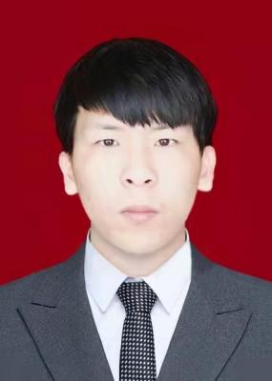

**李琦**

⏩ 学历：专科/专升本

⏩ 电话：18691215387

⏩ 邮箱：1743434698@qq.com

⏩ 年龄：27

⏩ 籍贯：陕西子洲

⏩ 现居：陕西子洲

**教育背景**

**2015年9月-2018年6月  榆林市职业技术学院 机电一体化专业 大专**

**2019年3月-2022年1月 国家开放大学 行政管理 本科**

**工作经历**

**2017.08-2018.03 内蒙古鄂尔多斯市装备制造基地 一线员工**

**2018.11-2019.05 新疆克州乌恰县公安局城镇派出所 文秘**

**2020.04-2023.11 子洲县马岔镇人民政府**  **文秘**

**个人技能**

⏩ 熟悉使用office办公软件。

**自我评价**

⏩ 性格外向，喜欢与人互动交流，善于调动气氛。有良好的沟通和表达能力。学习新事物能力强。

⏩ 富有团队合作精神，能适应跨部门沟通合作。具有很强的领能力，计划与执行和谈判能力。

语言表达清晰，有较强的逻辑思维能力。